學校課程目標與特色

一、學校課程目標
（一）啟發生命潛能：
啟發學習的探索、思考等能力，以積極的態度進行學習， 激發生命的潛能開展健康人生。
（二）陶養生活：
培養基本知能，能各領域所學統整運用在生活中解決問題，展現科技應用與生活美學的涵養。
（三）促進生涯發展：
導引適性發展，學會如何學習，激發創新進取的活力，陶冶終身學習的意願與能力，以適應社會變遷與世界潮流。
（四）涵育公民責任：
厚植民主、法治、人權等素養；尊重多元差異，追求社會正義；積極致力於生態永續、文化發展等共好理想。

二、學校課程特色：
結合部定課程與彈性課程---生活美語、英語閱讀趣、與文同行、陶陶創作樂、生活中的科學、數學好好玩、社會服務等課程，發展本校「藝術與美感」特色，將學生的學習與生活的結合，在課程設計中融入「自主行動」、「溝通互動」、「社會參與」的精神，引導學生能自我精進展現生命潛能；規劃執行並運用科技資訊解決問題在團隊中能與人團隊合作促進生涯發展；且將美感素養及公民意識在生活中實踐；培養「創意、健康、友善、人文」的學子，期能培育出具備適應現在生活及面對未來挑戰的知識、能力與態度之「核心素養」教育目標。

(一)本校跨領域統整課程：「戀我故鄉---陶中文史關懷」

1.統整課程架構：
(1)尋找土地的情感，在語文、藝術的創作中表達，在童軍課程中展能，期望學子能「自主行動」、「溝通互動」、「社會參與」的「終身學習者」。
(2)透過陶陶創作樂，讓學生加強雙手實作的行動力。
(3)透過與文同行、英文閱讀趣，讓學生擁有組織力與表達力。

2. 透過大崙文史，讓學生探尋家鄉故事
(1)歷史溯源：訪問地方乽老，理解地方歷史脈絡。
(2)地理科：居住環境地理、人文踏查。
(3)公民科：服務社區實踐公民責任。

3.關懷大崙情，走踏中愛鄉
﹙1﹚童軍：參與與服務地方慶典活動。
﹙2﹚健體：路跑及服務活動與地方生活融入。
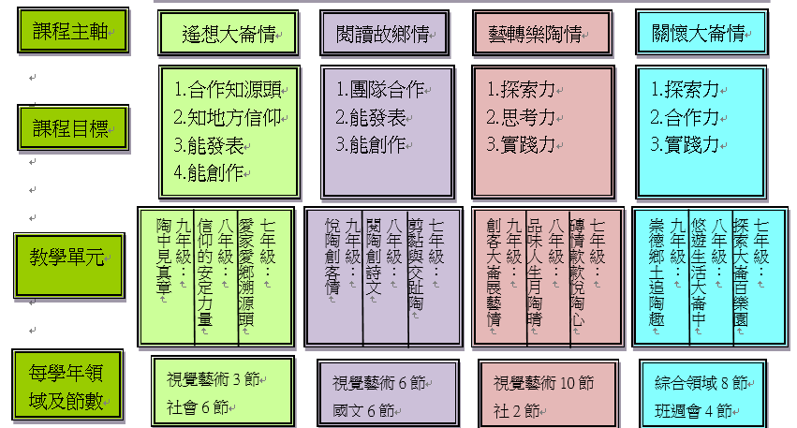
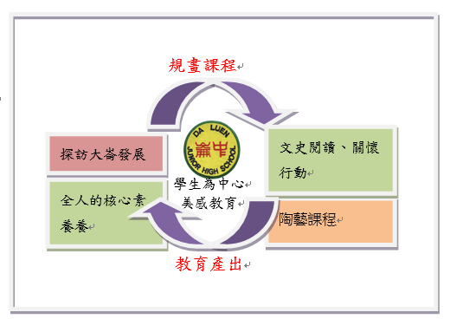
為追求學校願景與目標的達成，經全體教師討論出本校想成為一所「以友善溫暖的環境，營造出溫馨的校園文化，使師生保有教學和學習的熱情，且透過多元、互助、關懷的氛圍，培育具有健全身心、良好品格、藝術涵養且主動學習的莘莘學子。」優質精緻的學習園地以達成本校願景--「創意、健康、友善、人文」。
教育目標是學生能執行與創新、自律、誠信、關懷感恩與自我精進具備美感素養及公民意識。

